Кемеровский областной союз потребительских кооперативов
(Кемеровский облпотребсоюз)
Частное образовательное учреждение профессионального образования
«Кемеровский кооперативный техникум»
(ЧОУ ПО «Кемеровский кооперативный техникум»)

КУРСОВАЯ РАБОТА
по МДК.05.02
РАЗРАБОТКА КОДА ИНФОРМАЦИОННЫХ СИСТЕМ
На тему: Проектирование и разработка веб-сайта
для ИС «Кафе-пиццерия»
Специальность 09.02.07 Информационные системы
и программирование

Выполнил студент
3 курса, ИС-231
Шабаев Александр Владимирович

Руководитель в группе:
Милевский Владислав Анатольевич

Кемерово 2026
Введение
Введение 3
1 Теоретическая часть 5
1.1 Анализ предметной области 5
1.2 Сбор и анализ требований 8
1.2.1 Составление анкеты с вопросами для заказчика (брифа) 8
1.2.2 Разработка технического задания по брифу с ответами заказчика 9
1.3 Архитектурное проектирование 10
1.4 Детальное проектирование с применением UML-диаграмм 14
1.4.1 Описание компонентов системы 14
1.4.2 Алгоритм оформления заказа (Диаграмма последовательности) 15
1.4.3 Структура классов проекта (Диаграмма классов) 16
1.4.4 Структура базы данных (ER-диаграмма) 17
1.4.5 Тестовые сценарии и тестовые кейсы 18
1.5 Оценка качества программного обеспечения 19
1.5.1 Интеграция метрик в разрабатываемую систему «Бон Гюсто» 21
2. Практическая часть 23
2.1 Выбор среды разработки 23
2.1.1 Критериальная база сравнения 23
2.1.2 Сравнительный анализ альтернативных сред 24
2.1.3 Сопоставление по ключевым параметрам проекта 24
2.1.4 Обоснование выбора На основе проведённого сопоставительного 25
2.5 Оценка качества программного кода 28
Библиографический список 31
Приложения 32
Приложении 1 32
Приложении 2 34
Приложении 3 36

Введение

В современных условиях цифровизации экономики и трансформации потребительских привычек онлайн-торговля становится ключевым фактором развития предприятий сферы общественного питания. Для «Кафе-пиццерии» создание собственного веб-ресурса позволяет расширить клиентскую аудиторию, оптимизировать процессы приёма, обработки и доставки заказов, а также повысить конкурентоспособность на локальном рынке. Актуальность темы курсовой работы обусловлена необходимостью разработки эффективного, безопасного и удобного динамического веб-сайта, адаптированного под специфику онлайн-продаж пиццерий и отвечающего современным требованиям пользовательского опыта, масштабируемости и технической надёжности.
Объектом исследования выступает процесс организации онлайн-продаж и интернет-торговли для предприятия «Кафе-пиццерия».
Предметом исследования является динамический веб-сайт для онлайн-торговли продукции «Кафе-пиццерии»
Цель курсовой работы заключается в разработке динамического веб-сайта для организации онлайн-торговли продукции «Кафе-пиццерии».
Для достижения поставленной цели необходимо решить следующие задачи:
- На основе теоретического анализа литературы разработать понятийно-терминологический аппарат и систематизировать основные концепции организации онлайн-торговли в сфере общественного питания.
- Определить организационно-технические условия и ключевые факторы, влияющие на эффективность процесса онлайн-продаж (объект исследования) для «Кафе-пиццерии».
- Раскрыть функциональные, архитектурные и эксплуатационные требования к динамическому веб-сайту как цифровому инструменту интернет-торговли (предмет исследования), включая сбор требований через анкетирование заказчика и формирование технического задания.
- Разработать программное обеспечение динамического веб-сайта, включающее клиентскую и серверную части, базу данных и панель администратора в соответствии с утверждённым техническим заданием.

- Апробировать разработанный веб-сайт путём функционального тестирования и метрической оценки качества кода (с использованием инструмента phpMetrics), а также сформулировать рекомендации по его внедрению и дальнейшему сопровождению.
В процессе исследования применялись следующие методы: системный анализ, сравнительно-сопоставительный анализ литературных источников, эмпирические методы сбора требований (анкетирование, брифинг), методы архитектурного и детального проектирования, программная реализация, функциональное тестирование, а также метрический анализ для оценки нефункциональных характеристик и качества программного кода.
Практическая значимость работы заключается в том, что разработанный динамический веб-сайт полностью готов к внедрению в деятельность «Кафе-пиццерии» для автоматизации приёма онлайн-заказов, снижения нагрузки на персонал и повышения качества обслуживания клиентов. Результаты метрического анализа кода и сформированные рекомендации могут быть использованы в качестве методической основы для оценки качества и масштабирования аналогичных веб-приложений в сфере электронной комерции.

1 Теоретическая часть

1.1 Анализ предметной области
Современный рынок онлайн-доставки еды демонстрирует устойчивый рост. Согласно данным аналитических агентств (Data Insight, РБК Исследования рынков), объем рынка онлайн-доставки еды в России за период 2020–2024 гг. увеличился в 3,5 раза — с 190 до 648,7 млрд рублей. Сегмент пиццерий сохраняет долю 18–22% от общего объема заказов готовых блюд.
Ключевые продуктовые метрики:
Для оценки эффективности цифрового продукта в сфере онлайн-доставки пиццы используются следующие метрики:
- LTV (Lifetime Value) — пожизненная ценность клиента. В сегменте доставки пиццы средний LTV составляет 22 000–35 000 руб.
- CAC (Customer Acquisition Cost) — стоимость привлечения клиента. Средний показатель: 800–1 400 руб.
- RR (Retention Rate) — коэффициент удержания клиентов. Ежемесячный RR составляет 25–38%.
Отношение LTV/CAC ≥ 3 считается отраслевым стандартом для рентабельного роста. Компании с развитыми digital-продуктами (например, Додо Пицца) демонстрируют значительно более высокие показатели LTV/CAC (15–20:1).

Рис. 1 – Динамика объема рынка доставки еды из ресторанов в РФ, 2020–2024 гг.

Рис.2 LTV/CAC Ratio
Целевая аудитория:
Основная целевая аудитория — мужчины и женщины 18–45 лет, жители городов-миллионников, активные пользователи смартфонов. 70% заказов оформляется с мобильных устройств. Пиковая активность приходится на будни 18:00–23:00 и выходные дни.
Основные конкуренты:
- Додо Пицца — лидер отрасли по уровню цифровизации
- Яндекс Еда — крупный агрегатор
- Delivery Club — агрегатор доставки еды
- Региональные сети пиццерий

Табл. 1 SWOT-анализ конкурентов:
Конкурент | Weaknesses (Слабые стороны) | Strengths (Сильные стороны) | Opportunities (Возможности) | Threats (Угрозы)
Додо Пицца | Стандартизированное меню  Высокие цены | Собственная IT-система Dodo IS  Высокий RR (38-42%)  Сильный бренд | Расширение географии  Новые продукты | Рост конкуренции  Увеличение затрат
Яндекс Еда | Высокая комиссия (15-30%)  Зависимость от партнеров | Интеграция с экосистемой Яндекс  Большая аудитория  Подписка Яндекс Плюс | Кросс-продажи  Персонализация | Конкуренция с другими агрегаторами  Регулирование рынка
Региональные сети | Ограниченный бюджет  Меньший охват | Локальное комьюнити  Гибкость  Упрощенный UX | PWA-сайты  Быстрые сценарии заказа | Давление агрегаторов  Крупные федеральные игроки

Вывод по разделу 1.1:
Проведенный анализ показывает, что рынок онлайн-доставки пиццы находится в стадии зрелого роста. Разработка собственного веб-сайта для сети пиццерий «Бон Гюсто» экономически целесообразна, так как позволяет:
- Снизить зависимость от агрегаторов и комиссионные расходы
- Увеличить долю онлайн-заказов с 25% до 60%
- Повысить средний чек за счет кросс-селлинга
- Собрать базу клиентов для персонализированных рассылок
- Улучшить показатели удержания клиентов (RR)

1.2 Сбор и анализ требований

1.2.1 Составление анкеты с вопросами для заказчика (брифа)
Бриф — это документ, содержащий основные требования заказчика к проекту, его цели, задачи и ожидания. Брифинг необходим для четкого понимания задач проекта, определения границ работ, сроков и бюджета. Правильно составленный бриф позволяет избежать недопонимания между исполнителем и заказчиком на всех этапах разработки.
Для проекта интернет-магазина сети пиццерий «Бон Гюсто» был разработан бриф, состоящий из 10 вопросов, сгруппированных по следующим блокам:
- Бизнес-цели (вопросы 1, 10) — определение стратегических задач и метрик успеха
- Целевая аудитория (вопрос 2) — описание портрета типичного клиента
- Функциональные требования (вопросы 3, 4, 5) — конкретные функции системы
- Дизайн и юзабилити (вопрос 6) — бренд-гайдлайны и референсы
- Технические особенности (вопросы 5, 7) — интеграции и платформа
- Логистика (вопрос 8) — организация доставки
- Сроки и бюджет (вопрос 9) — временные и финансовые ограничения
В опроснике использованы различные типы вопросов:
- Открытые — для выявления потребностей и стратегических целей
- Закрытые — для фиксации конкретных решений (да/нет)
- Уточняющие — для детализации технических и организационных моментов
Полный текст брифа представлен в Приложении 1.
Результаты ответов заказчика на вопросы брифа представлены в Приложении 2.
Резюме по разделу 1.2.1:
В ходе брифинга были выявлены ключевые требования к проекту: увеличение доли онлайн-заказов до 60%, интеграция с 1С:Предприятие, поддержка программы лояльности, адаптивная мобильная версия. Заказчик определил целевую дату запуска — 1 сентября 2026 года, бюджет на разработку — 500 тыс. ₽.

1.2.2 Разработка технического задания по брифу с ответами заказчика
Техническое задание (ТЗ) — это документ, содержащий подробное описание требований к разрабатываемому продукту, его функциональности, техническим характеристикам, ограничениям и критериям приемки. ТЗ служит основой для разработки, тестирования и приемки продукта, а также юридически закрепляет обязательства сторон.
На основе ответов заказчика на бриф было разработано техническое задание, включающее следующие разделы:
- Общая информация — название проекта, контакты заказчика, сроки и бюджет
- Цели и задачи — основная цель и ключевые задачи проекта
- Целевая аудитория — описание основных и дополнительных сегментов пользователей
- Функциональные требования — обязательные и желательные функции системы
- Технические ограничения — платформа, интеграции, требования к безопасности
- Критерии успеха — основные показатели эффективности (KPI)
Основной функционал первой версии продукта:
- Каталог пицц с фильтрами и конструктором
- Корзина и оформление заказа в 3 клика
- Функция «Повторить заказ» в 2 клика
- Личный кабинет с историей заказов
- Интеграция с 1С:Предприятие
- Синхронизация с программой лояльности
- Множественные способы оплаты
Основные нефункциональные требования:
- Адаптивная мобильная версия (mobile-first)
- HTTPS-шифрование
- Соответствие 152-ФЗ
- Конверсия в заказ — 8%
Полный текст технического задания представлен в Приложении 3.
Резюме по разделу 1.2.2:
Разработанное техническое задание содержит исчерпывающие требования к интернет-магазину сети пиццерий «Бон Гюсто», определяет функциональные и технические характеристики продукта, а также четкие критерии успеха проекта.

1.3 Архитектурное проектирование
Выбор модели разработки
Для реализации проекта выбрана итеративная модель разработки.
Итеративная модель — это подход к разработке программного обеспечения, при котором процесс разбивается на небольшие временные отрезки (итерации), каждая из которых представляет собой законченный цикл разработки: анализ, проектирование, реализация, тестирование. В конце каждой итерации создается рабочая версия продукта с постепенно расширяющимся функционалом.
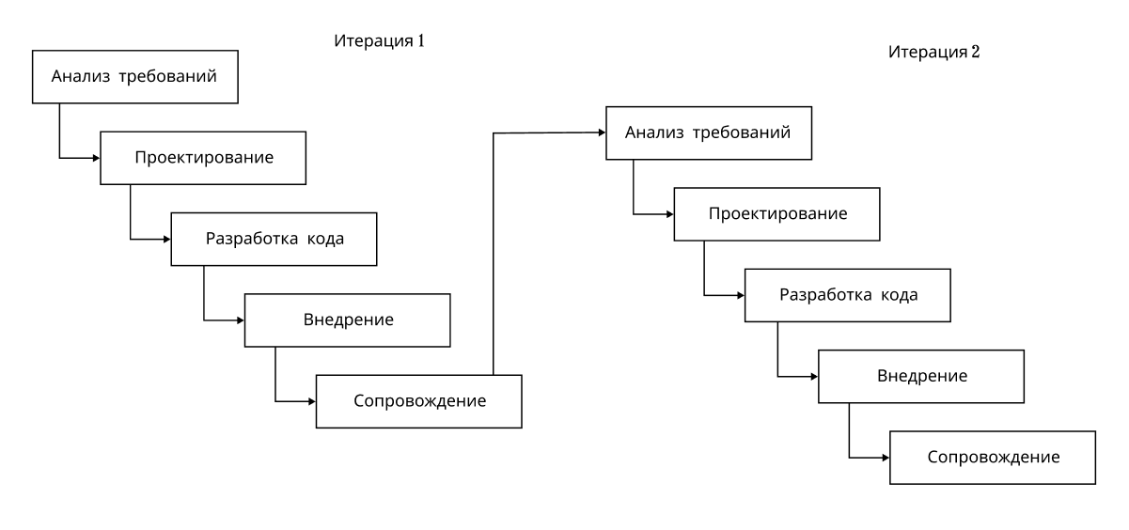
Рис. 3 Итеративная модель разработки ПО
Преимущества итеративной модели для данного проекта:
- Возможность быстрого запуска минимально жизнеспособного продукта (MVP)
- Гибкость в изменении требований по результатам обратной связи
- Раннее выявление и исправление ошибок
- Возможность приоритизации функций по важности
- Постепенное наращивание функционала в рамках выделенного бюджета

Спецификация требований для 1 итерации:
Итерация 1 (MVP):
- Регистрация и авторизация пользователей
- Каталог пицц с базовыми фильтрами
- Корзина и оформление заказа
- Интеграция с 1С для передачи заказов
- Базовая версия личного кабинета
- Адаптивная верстка для мобильных устройств
Итерация 2:
- Конструктор пиццы
- Программа лояльности
- Функция «Повторить заказ»
- Push/SMS-уведомления
Итерация 3:
- Система рекомендаций
- Отзывы и рейтинги
- Промокоды и реферальная программа
- Расширенная аналитика
Архитектура проекта
Выбрана клиент-серверная архитектура.
Клиент-серверная архитектура — это модель распределения вычислительной нагрузки, при которой клиентские устройства (браузеры пользователей) отправляют запросы на сервер, который обрабатывает эти запросы и возвращает результаты.
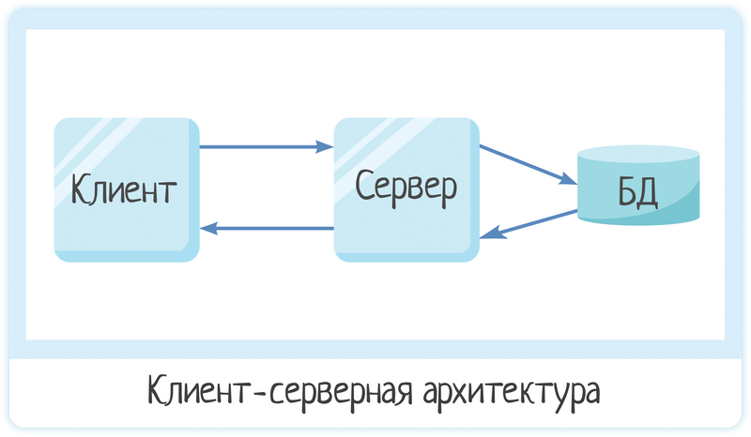
Рис. 4 Клиент-серверная архитектура сервера
Компоненты архитектуры:
- Клиентская часть (Frontend): HTML/CSS/JavaScript, адаптивная верстка
- Серверная часть (Backend): PHP/Python/Node.js (на выбор)
- База данных: MySQL
- Внешние сервисы: 1С:Предприятие, платежные шлюзы, геосервисы
Выбор СУБД
В качестве системы управления базами данных выбрана MySQL.
Обоснование выбора:
- Бесплатность — MySQL распространяется под открытой лицензией GPL
- Надежность — проверенное решение, используемое в высоконагруженных проектах
- Производительность — оптимизирована для веб-приложений
- Простота использования — интуитивно понятный SQL-синтаксис
- Поддержка — большое сообщество, обширная документация
- Совместимость — отличная интеграция с PHP и другими веб-технологиями
- Масштабируемость — возможность репликации и шардирования
- Безопасность — встроенные механизмы аутентификации и шифрования
Паттерн MVC (Model-View-Controller)
Для реализации программного кода выбран паттерн MVC (Model-View-Controller).
MVC — это архитектурный паттерн, разделяющий приложение на три взаимосвязанных компонента:
- Model (Модель) — отвечает за хранение данных, бизнес-логику и взаимодействие с базой данных
- View (Представление) — отвечает за отображение данных пользователю (интерфейс)
- Controller (Контроллер) — обрабатывает пользовательский ввод, взаимодействует с моделью и выбирает представление для отображения результата
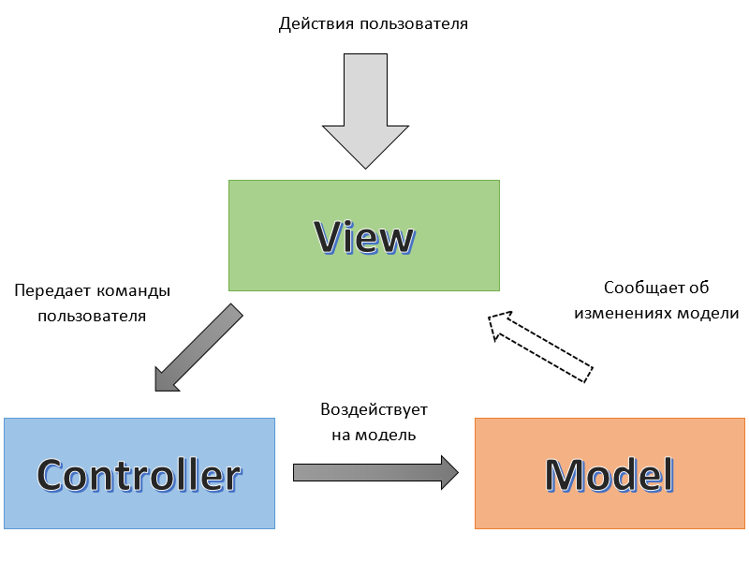
Рис. 5 Схема MVC модели
Обоснование выбора MVC:
- Разделение ответственности — каждый компонент решает свою задачу
- Удобство поддержки — код легче читать и модифицировать
- Возможность параллельной разработки — фронтенд и бэкенд разработчики могут работать независимо
- Повторное использование кода — модели и контроллеры можно использовать в разных представлениях
- Тестируемость — компоненты можно тестировать изолированно
- Масштабируемость — легко добавлять новый функционал
Модель MVC находит отражение в следующей структуре каталогов исходных файлов проекта
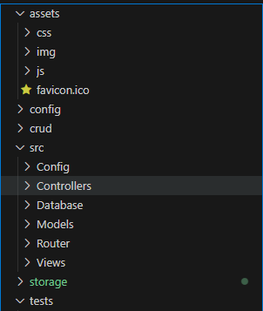
Рис. 6 структура каталога проекта
1.4 Детальное проектирование с применением UML-диаграмм
На стадии углублённого проектирования сформирована архитектурная модель информационной системы предприятия общественного питания «Бон Гюсто» посредством использования унифицированного языка моделирования UML. Данный подход обеспечил наглядное представление системной топологии, межкомпонентных взаимодействий и алгоритмов ключевых бизнес-процессов, в частности процедуры формирования заказа.
1.4.1 Описание компонентов системы
Аппаратно-программная реализация системы базируется на клиент-серверной парадигме и охватывает ряд основных модулей, обеспечивающих их кооперацию:
- Клиентское приложение (Client): Браузерная среда на стационарных или мобильных устройствах, генерирующая HTTP/HTTPS-запросы к серверной части и отображающая ответный HTML-контент с применением стилей фреймворка Bootstrap 5.
- Веб-сервер (Web Server): Программный комплекс (например, Apache или Nginx), выступающий посредником при приёме клиентских обращений и их маршрутизации к PHP-интерпретатору.
- Прикладной уровень (Application): Программное ядро, разработанное на PHP с соблюдением архитектурного шаблона MVC. В его состав входят: • Маршрутизатор (Router): Осуществляет диспетчеризацию входящих запросов к соответствующим контроллерам. • Контроллеры (Controllers): Обрабатывают пользовательский ввод и координируют информационные потоки. • Модели (Models): Реализуют предметную логику и осуществляют операции с данными. • Представления (Views): Формируют визуальную часть интерфейса для конечного пользователя.
- Система управления базами данных (Database): Реляционная СУБД MySQL, гарантирующая целостное и надёжное хранение сведений о каталоге продукции, учётных записях, транзакциях и иных объектах системы.
- Внешние интеграции: Подсистема электронной рассылки (реализованная посредством библиотеки PHPMailer), предназначенная для оповещения клиентов о состоянии заказов или верификации учётных записей.
Схема взаимодействия модулей носит линейный характер: пользовательский агент направляет запрос веб-серверу, который инициирует работу приложения. Прикладной уровень через слой моделей обращается к СУБД для извлечения или фиксации данных, а также при необходимости активирует механизм почтовых уведомлений.
1.4.2 Алгоритм оформления заказа (Диаграмма последовательности)
Процедурная логика основного варианта использования «Формирование заказа» описывается следующей последовательностью действий:
- Пользователь наполняет виртуальную корзину выбранными позициями и запускает процедуру оформления, активируя соответствующий элемент интерфейса.
- Клиентская сторона формирует и направляет на серверный адрес /api/cart/order HTTP-запрос методом POST.
- Маршрутизатор прикладного уровня перенаправляет входящий сигнал в CartController.
- Контроллер инициирует выполнение метода createOrder() компонента Order.
- Модель Order проводит валидацию входящих параметров, проверяя наличие позиций в корзине и достоверность учётных данных клиента (с привлечением модели User).
- В случае успешной верификации модель фиксирует параметры заказа в СУБД MySQL, присваивая ему начальный статус «Ожидает обработки» (pending).
- После успешной транзакции модель активирует процедуру информирования администратора о поступившей заявке посредством класса EmailSender.
- Контроллер генерирует ответное сообщение об успешном завершении операции и возвращает его клиенту.
- Содержимое пользовательской корзины аннулируется, подготавливая систему к последующим транзакциям.
1.4.3 Структура классов проекта (Диаграмма классов)
Статическая архитектура программного обеспечения представлена иерархией классов, связанных отношениями наследования и зависимостей. Ключевые программные сущности включают:
- Database: Реализует шаблон проектирования «Одиночка» (Singleton), гарантирующий создание единственного экземпляра соединения с СУБД посредством расширения PDO.
- Model: Абстрактный базовый класс для всех предметных моделей, инкапсулирующий типовые операции взаимодействия с хранилищем данных.
- Product: Сущность, описывающая позицию меню. Включает атрибуты: id, name, price, category, image. Предоставляет функционал для извлечения полного перечня товаров (getAll), поиска по идентификатору (getById), а также операций создания, модификации и удаления записей.
- User: Модель учётной записи. Содержит поля: id, email, password_hash, role. Обеспечивает процедуры регистрации (register), аутентификации (login) и извлечения профайловых данных.
- Cart: Компонент управления временным хранилищем выбранных товаров. Поддерживает операции добавления, удаления, очистки и расчёта итоговой стоимости. Состояние может сохраняться в сессии либо в БД.
- Order: Сущность транзакции. Фиксирует параметры: id, user_id, total, status, created_at. Реализует методы создания заявки, запроса истории операций и изменения их статусов.
- Controller: Базовый класс для управляющих компонентов.
- Специализированные контроллеры: CatalogController, CartController, AuthController, AdminController — осуществляют обработку запросов от рядовых пользователей и административного персонала.
- View: Набор шаблонных файлов, отвечающих за рендеринг HTML-разметки.
Взаимосвязи модулей: Контроллеры обращаются к Моделям для извлечения или модификации данных; Модели используют компонент Database для доступа к хранилищу; Контроллеры передают обработанные данные в Представления для визуализации.
1.4.4 Структура базы данных (ER-диаграмма)
В качестве персистентного хранилища применяется реляционная СУБД MySQL. Информационная модель базы данных охватывает следующие таблицы и взаимосвязи:
- users (Клиенты и персонал):
• Поля: id (первичный ключ), email, password, name, phone, address, role (пользователь/администратор).
- products (Позиции меню):
• Поля: id (первичный ключ), name, description, price, image_url, category_id (внешний ключ).
- categories (Группы меню):
• Поля: id (первичный ключ), name (например, «Плов», «Лагман», «Напитки»).
• Связь: Реализована связь «один ко многим» с таблицей products, позволяющая одной категории включать несколько позиций.
- orders (Транзакции):
• Поля: id (первичный ключ), user_id (внешний ключ на users), total_price, status, created_at, delivery_address.
• Связь: Один клиент может формировать несколько заказов (связь «один ко многим» с orders).
- order_items (Состав заказа):
• Поля: id (первичный ключ), order_id (внешний ключ на orders), product_id (внешний ключ на products), quantity, price_at_order.
• Связь: Реализует отношение «многие ко многим» между заказами и товарами через промежуточную таблицу, где каждая строка связывает конкретный заказ с конкретной позицией.

Применяемая нормализованная схема обеспечивает эффективное ведение архива транзакций. Фиксация стоимости продукта в момент покупки (поле price_at_order) гарантирует финансовую точность отчётности независимо от последующих изменений цен в основном каталоге.
1.4.5 Тестовые сценарии и тестовые кейсы
С учётом утверждённой функциональной спецификации сформирован набор проверочных сценариев, направленных на валидацию корректности функционирования системы. Контроль работоспособности осуществляется как в ручном режиме, так и автоматизированно с применением фреймворка PHPUnit для модульного тестирования.
Тестовый сценарий 1: Создание учётной записи
• Цель: Удостовериться в корректности процедуры регистрации и успешности фиксации данных в БД.
• Начальные условия: Отсутствие активной авторизации.
• Последовательность действий:
- Открыть маршрут /register.
- Заполнить поля валидными значениями (адрес электронной почты, пароль, ФИО).
- Активировать элемент «Зарегистрироваться».
• Ожидаемый итог: Выполняется редирект на страницу авторизации, отображается подтверждающее сообщение. В таблице users генерируется новая запись.
Тестовый сценарий 2: Наполнение корзины
• Цель: Верифицировать функциональность модуля временного хранения товаров.
• Начальные условия: Наличие авторизованной сессии или активного гостевого сеанса.
• Последовательность действий:
- Перейти в раздел /catalog.
- Выбрать позицию «Плов с говядиной».
- Нажать кнопку «Добавить в корзину».
• Ожидаемый итог: Индикатор количества позиций в корзине инкрементируется на единицу. В разделе /cart отображается добавленный товар с корректной стоимостью.
Тестовый сценарий 3: Завершение транзакции
• Цель: Проверить генерацию заказа, сброс корзины и уведомление персонала.
• Начальные условия: Наличие минимум одной позиции в корзине.
• Последовательность действий:
- Открыть раздел /cart.
- Верифицировать расчёт итоговой суммы.
- Активировать кнопку «Оформить заказ».
- Подтвердить параметры доставки.
• Ожидаемый итог: Выводится сообщение об успешном завершении операции. Корзина очищается. В таблице orders создаётся запись со статусом pending. Административному модулю направляется электронное уведомление.

Табл. 2 - Пример тестового кейса (Checklist)
ID | Описание теста | Шаги воспроизведения | Ожидаемый результат | Статус
TC-01 | Вход с неверным паролем | 1. Ввести верный email.  2. Ввести неверный пароль.  3. Нажать «Войти». | Сообщение об ошибке «Неверный email или пароль». | Пройден
TC-02 | Просмотр пустой корзины | 1. Перейти по ссылке /cart при пустой корзине. | Сообщение «Ваша корзина пуста». Кнопка «Перейти в каталог». | Пройден
TC-03 | Удаление товара из корзины | 1. Добавить товар.  2. В корзине нажать «Удалить». | Товар исчезает из списка. Итоговая сумма пересчитывается. | Пройден
TC-04 | Доступ к админ-панели | 1. Войти под пользователем с ролью user.  2. Попытаться перейти на /admin. | Отказ в доступе (редирект на главную или страница 403). | Пройден

1.5 Оценка качества программного обеспечения
В современной инженерии программного обеспечения оценка качества осуществляется посредством системы количественных и качественных метрик, позволяющих объективно измерять соответствие продукта заданным требованиям на всех этапах жизненного цикла. В соответствии с международным стандартом ISO/IEC 25010 (Systems and software engineering — Systems and software Quality Requirements and Evaluation), качество ПО рассматривается через призму функциональной пригодности, производительности, совместимости, удобства использования, надёжности, безопасности, сопровождаемости и переносимости. Метрики выступают инструментом формализации указанных характеристик, обеспечивая возможность контроля, прогнозирования рисков и принятия обоснованных инженерных решений.
Для систематизации подхода к оценке в рамках данного проекта метрики сгруппированы по областям применения:
1. Метрики качества исходного кода
Отражают внутреннюю структуру, читаемость и сопровождаемость программного обеспечения. Ключевым показателем выступает цикломатическая сложность (по Маккейбу), вычисляемая на основе графа потока управления программы:
M=E−N+2P
где E - количество рёбер, N - количество вершин, P - число компонент связности графа. Значения свыше 10–15 свидетельствуют об избыточной сложности, затрудняющей тестирование и модификацию. Дополнительно анализируются метрики Холстеда (объём кода, программная сложность), глубина наследования, коэффициент технического долга и соблюдение стандартов оформления (PSR-12). Контроль осуществляется статическими анализаторами (PHPStan, SonarQube).
2. Метрики верификации и тестирования
Характеризуют полноту и эффективность процедур контроля работоспособности системы. Основным индикатором является коэффициент покрытия кода тестами (Code Coverage), включающий покрытие инструкций, ветвей и логических условий. Для веб-приложений коммерческого класса целевым считается показатель не менее 70–80%. Также учитываются плотность дефектов (количество выявленных ошибок на 1000 строк кода) и коэффициент автоматизации тестирования, напрямую влияющий на скорость регрессионного контроля. Сбор данных производится фреймворком PHPUnit с генерацией отчётов в формате Clover/HTML.
Метрики эксплуатационной надёжности и производительности
Применяются на этапе промышленной эксплуатации или нагрузочного тестирования. К ним относятся:
- Время отклика (Response Time) — интервал между отправкой запроса клиентом и получением ответа сервером (измеряется в мс).
- Пропускная способность (Throughput) — количество успешно обработанных транзакций в единицу времени (запросов/сек, RPS).
- Доступность (Availability) — доля времени работоспособного состояния системы, обычно выражаемая в процентах (целевой уровень для информационных систем ≥ 99,5%).
- Среднее время наработки на отказ (MTBF) и среднее время восстановления (MTTR).
- Мониторинг реализуется средствами логирования, профилирования (Xdebug, Blackfire) и систем наблюдения за состоянием сервисов.
Управленческие и процессные метрики
Отражают эффективность организации процесса разработки. Включают соблюдение сроков (отклонение от плана в процентах), бюджетную дисциплину, скорость выполнения задач (Velocity) и индекс удовлетворённости стейкхолдеров. Позволяют оптимизировать распределение ресурсов, выявлять узкие места в пайплайне разработки и минимизировать риски срыва дедлайнов.

1.5.1 Интеграция метрик в разрабатываемую систему «Бон Гюсто»
В контексте проектируемой информационной системы выбранные метрики будут применяться для количественной оценки ключевых атрибутов качества:
- Функциональная полнота контролируется посредством матрицы трассировки требований, фиксирующей процент реализованных пользовательских сценариев относительно технического задания. Целевой показатель — 100% покрытие заявленных функций (каталог, корзина, оформление заказа, авторизация, администрирование).
- Производительность серверной части будет верифицирована в ходе нагрузочного тестирования (например, с использованием Apache JMeter). Установлены пороговые значения: время генерации HTML-страницы каталога ≤ 1,5 с, обработка POST-запроса ≤ 2,0 с при нагрузке до 50 одновременных пользователей.
- Надёжность данных обеспечивается за счёт соблюдения принципов ACID в СУБД MySQL, внедрения транзакций при оформлении заказа и резервного копирования. Целевой показатель отказоустойчивости тестового стенда — 99,9%.
- Качество кода будет регулярно оцениваться на этапе непрерывной интеграции. Ожидается снижение цикломатической сложности методов контроллеров до уровня ≤ 8, а покрытие критических бизнес-методов (валидация заказа, хеширование паролей, расчёт итоговой суммы) — до 85% и выше. Выявление уязвимостей (SQL-инъекции, XSS) будет осуществляться статическим анализом и фаззингом.
Заключение
Внедрение системы метрик качества позволяет перейти от субъективных оценок к измеримому инженерному контролю на всех стадиях создания программного продукта. Регулярный мониторинг ключевых показателей не только гарантирует соответствие разрабатываемой системы функциональным и нефункциональным требованиям, но и формирует основу для непрерывной оптимизации архитектуры, повышения сопровождаемости кода и минимизации эксплуатационных рисков. В практической реализации курсового проекта сбор, расчёт и анализ метрик будет осуществляться на этапах модульного тестирования, интеграционной проверки и приёмочной валидации, что обеспечит документальное подтверждение достигнутого уровня качества.

2. Практическая часть

2.1 Выбор среды разработки
На этапе практической реализации программного обеспечения выбор инструментария разработки определяется соответствием редактора или интегрированной среды (IDE) технологическому стеку проекта, требованиям к производительности, поддержке стандартов кодирования и интеграции с системами контроля версий и отладки. В рамках создания информационной системы «Бон Гюсто» был проведён сравнительный анализ нескольких решений: JetBrains PhpStorm, Sublime Text, Notepad++ и Visual Studio Code. По совокупности критериев в качестве основного инструментария выбран редактор Visual Studio Code (разработка компании Microsoft).
2.2 Использование фреймворка Bootstrap для клиентской части
В современной веб-разработке применение компонентных CSS-фреймворков является стандартом де-факто для обеспечения кроссбраузерной совместимости, адаптивности и единообразия пользовательского интерфейса. В рамках клиентской части разрабатываемой системы «Бон Гюсто» выбран фреймворк Bootstrap версии 5, что обусловлено его архитектурными особенностями и соответствием функциональным требованиям проекта.
Архитектурные характеристики и техническая база
Bootstrap 5 представляет собой модульный набор готовых компонентов, утилитарных классов и адаптивной сетки, построенной на базе современных спецификаций CSS3 (Flexbox, CSS Grid). Ключевым отличием данной мажорной версии является полный отказ от зависимости от библиотеки jQuery, что существенно снизило итоговый размер подключаемых ресурсов, устранило потенциальные конфликты версий и повысило производительность рендеринга. Фреймворк реализует принцип mobile-first: базовые стили оптимизированы для мобильных устройств, а адаптация к планшетам и десктопам осуществляется через медиа-запросы (@media) и систему брейкпоинтов (sm, md, lg, xl, xxl).
Преимущества применения в контексте проекта
- Ускорение разработки интерфейса. Использование предопределённых классов (например, btn, card, form-control, container, row, col-*) позволяет минимизировать объём кастомного CSS-кода, сосредоточив инженерные усилия на серверной логике, безопасности и оптимизации запросов к БД.
- Адаптивность и кроссбраузерность. Встроенная система сеток гарантирует корректное отображение каталога блюд, корзины и форм авторизации на устройствах с различными разрешениями экранов. Для систем доставки еды, где значительная доля трафика генерируется мобильными пользователями, данная характеристика является критической.
- Согласованность дизайн-системы. Единый набор CSS-переменных (--bs-*), типографики и цветовых токенов обеспечивает визуальную целостность всех представлений (Views) приложения, упрощая дальнейшую поддержку, локализацию и модификацию интерфейса без риска нарушения вёрстки.
- Доступность (Accessibility). Компоненты фреймворка разрабатываются с учётом стандартов WAI-ARIA, что повышает уровень доступности интерфейса для пользователей с ограниченными возможностями и соответствует современным этическим и техническим нормам веб-стандартов (WCAG 2.1).
- Оптимизация и безопасность. Отсутствие зависимостей от сторонних скриптов (в отличие от версий 4 и ниже) снижает векторы XSS-атак, а поддержка CDN и возможность локальной сборки с минификацией позволяют гибко управлять временем загрузки страниц.
Таким образом, применение Bootstrap 5 в клиентской части информационной системы обеспечивает баланс между скоростью разработки, технической оптимизацией и пользовательским опытом, полностью соответствуя требованиям к современным веб-приложениям коммерческого назначения и позволяя сосредоточить ресурсы на реализации бизнес-логики и обеспечении надёжности серверной части.

2.3 Реализация основного функционала
Реализация осно функийанала соотвецтвует сценарию пользователя при работе с сайтом
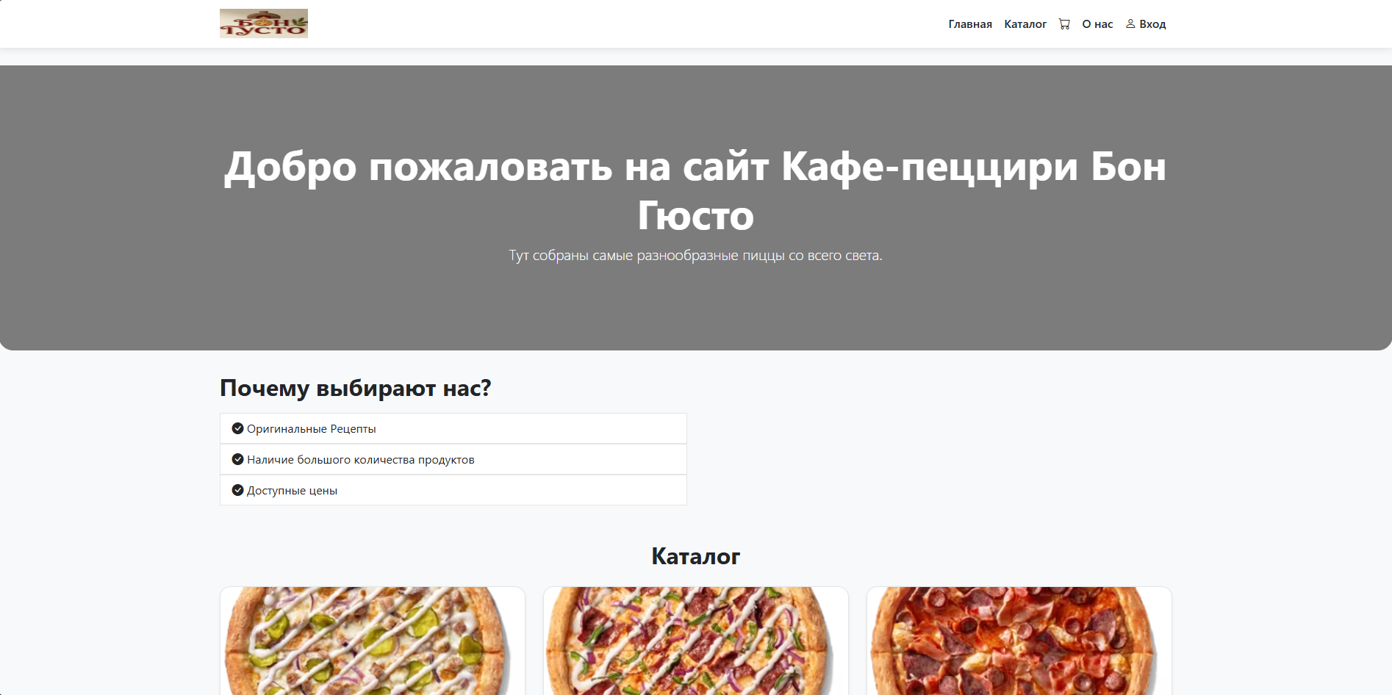

Рис. 7 – главная страница сайта

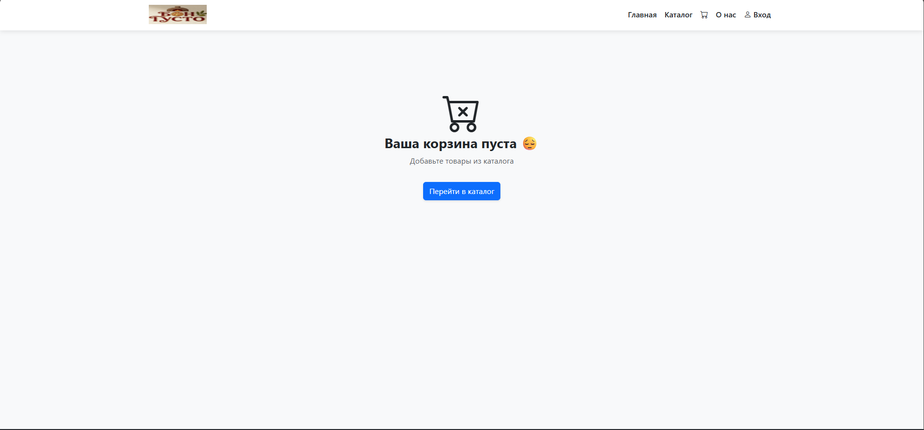
Рис.8 – корзина товаров

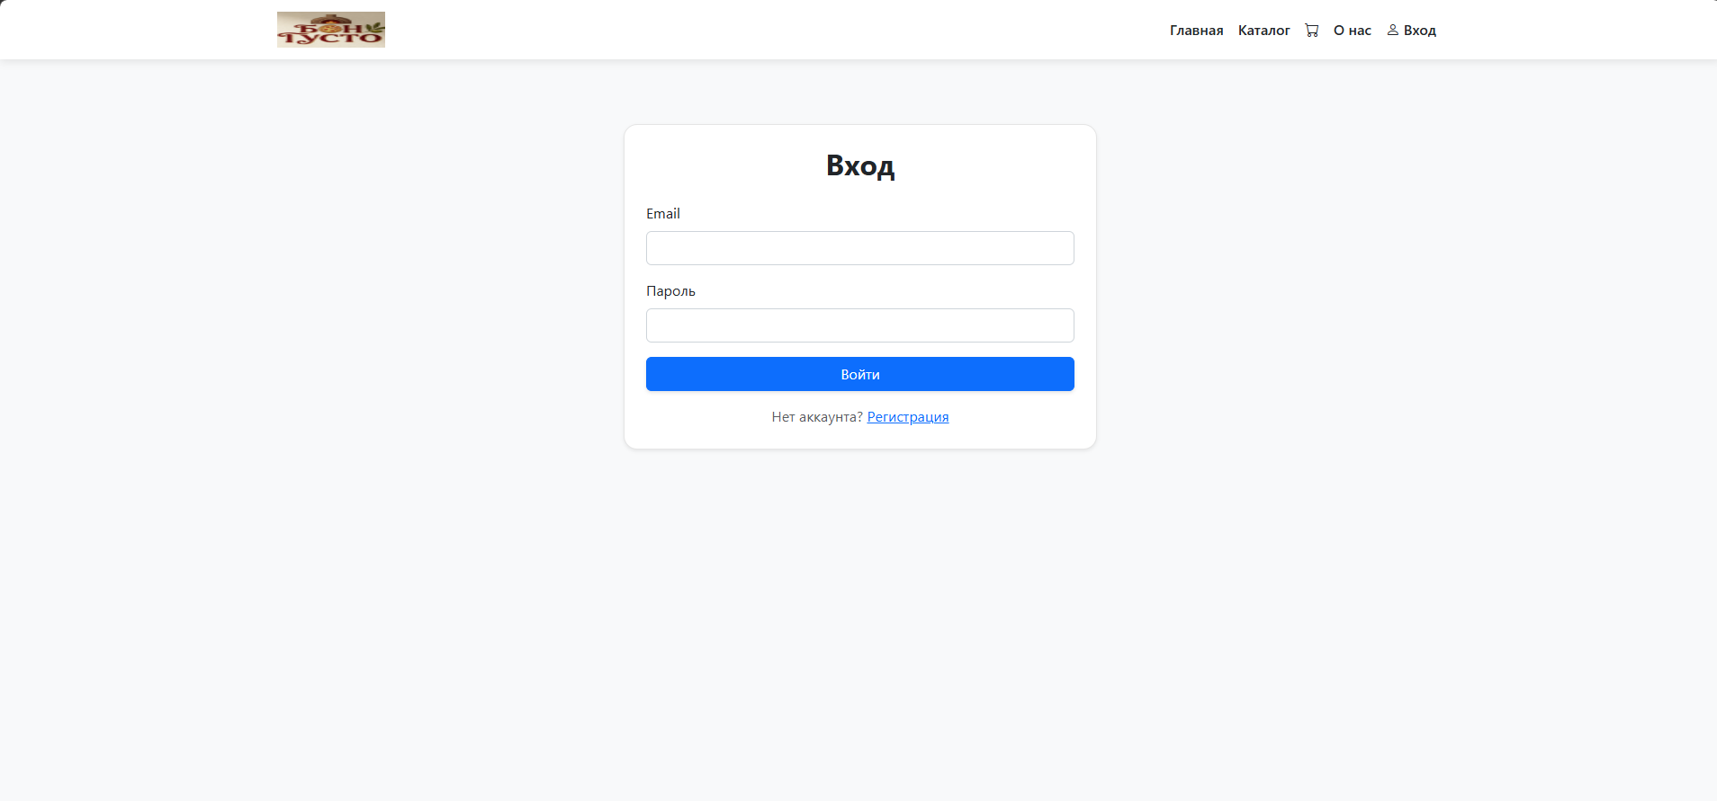
Рис. 9 – Панель авторизации

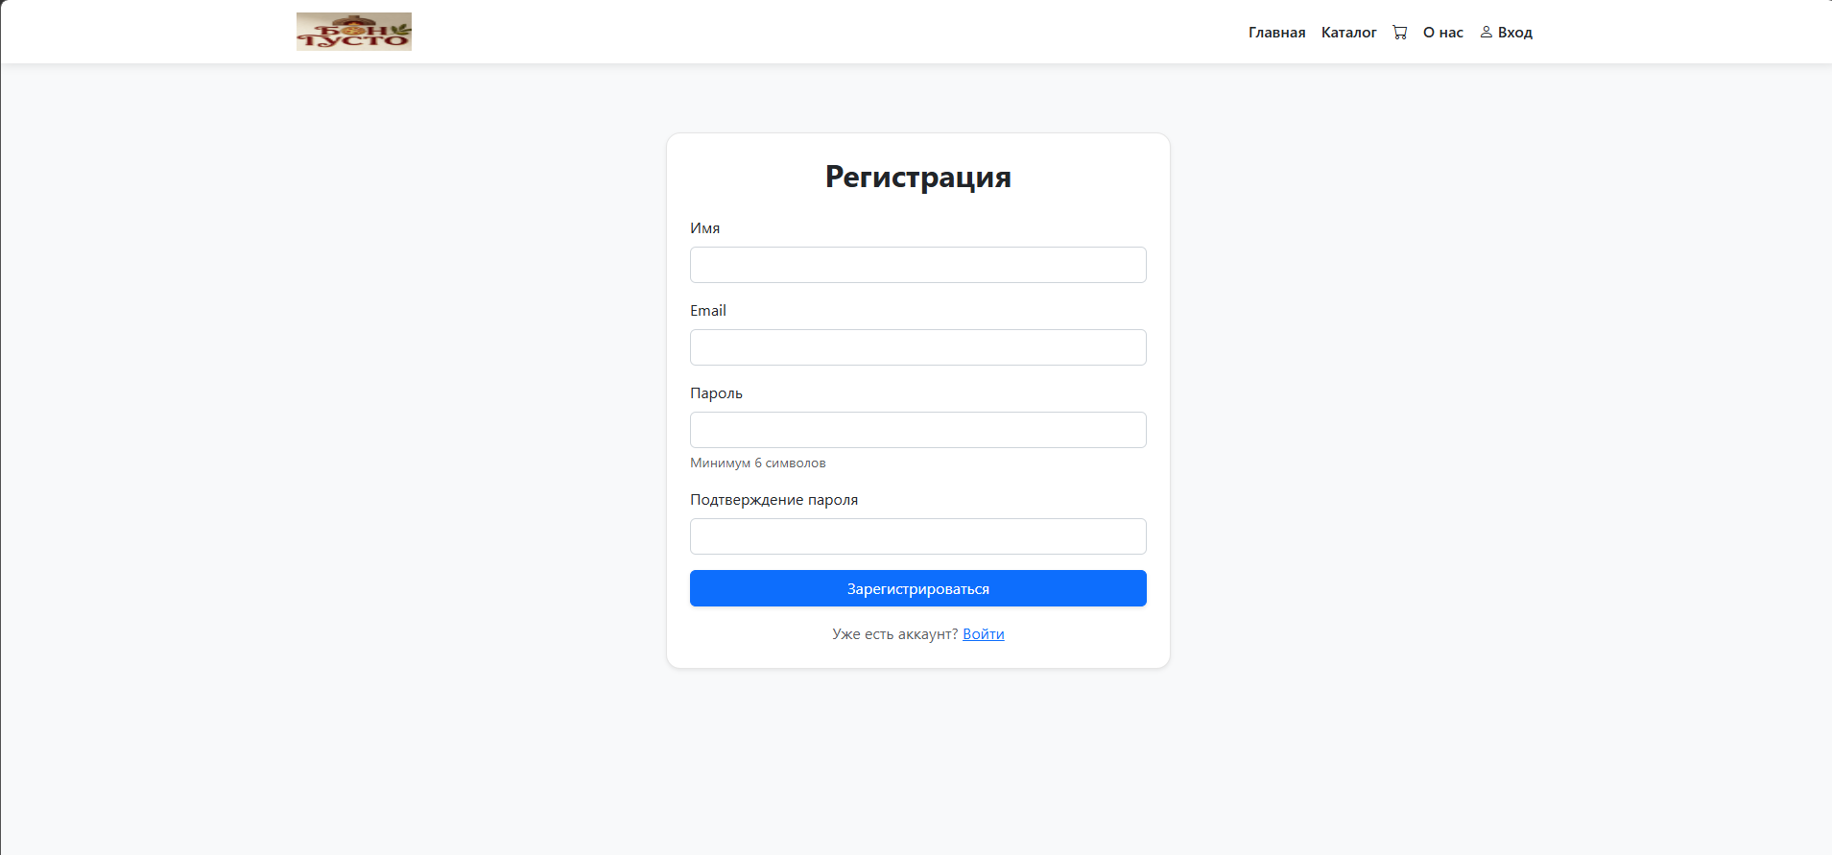
Рис. 10 – регистрация нового аккаунта

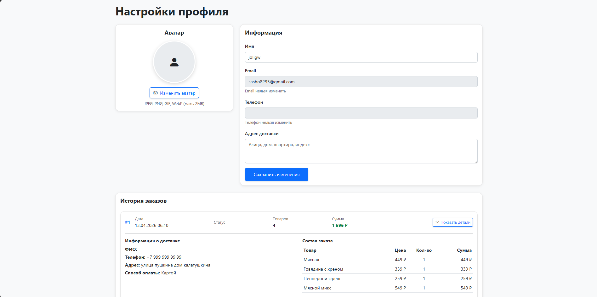
Рис. 11 – профиль пользователя с историей заказов

2.5 Оценка качества программного кода
Для объективной верификации внутренней структуры исходного кода, выявления архитектурных аномалий и количественной оценки сопровождаемости системы был применён метод комплексного статического анализа. В качестве инструмента оценки выбран генератор метрик phpMetrics.
Обоснование выбора инструмента Отличие phpMetrics от широко распространённых линтеров (PHP_CodeSniffer, PHP-CS-Fixer) и детекторов антипаттернов (PHPMD) заключается в фокусе на структурно-архитектурных метриках, а не на синтаксическом соответствии стандартам оформления. Инструмент рассчитывает классические показатели теории программной инженерии: метрики Холстеда (объём, сложность, усилия), цикломатическую сложность Маккейба, объектно-ориентированные метрики (WMC, LCOM, CBO, DIT), а также коэффициент сопровождаемости (Maintainability Index). Дополнительные преимущества включают:
- Бесшовную интеграцию с экосистемой Composer и отсутствие необходимости установки глобальных зависимостей;
- Генерацию интерактивных HTML-отчётов с визуализацией метрик (диаграммы пузырей, графики распределения, тепловые карты);
- Открытую лицензию (MIT) и совместимость с современными версиями PHP (7.4–8.x);
- Возможность кастомизации пороговых значений для автоматического определения классов, требующих рефакторинга.
Процедура запуска и генерации отчёта Анализ был выполнен в терминале рабочей среды посредством вызова исполняемого скрипта из директории vendor. Для обработки исходного кода, расположенного в каталоге ./src, и сохранения результатов в папку ./report была применена следующая команда:
vendor/bin/phpmetrics --report-html="./report" ./src
Параметр --report-html определяет формат и целевой каталог экспорта, а указание пути ./src ограничивает область анализа прикладной логикой, исключая сторонние зависимости и конфигурационные файлы. По завершении сканирования сформирован комплексный отчёт, содержащий разделы: Overview, Complexity & defects, OOP metrics, Package relations.
Визуализация результатов (Overview) Главная страница отчёта представляет собой интерактивную диаграмму пузырей, где каждый элемент соответствует отдельному классу системы. Площадь окружности пропорциональна количеству строк кода (LOC), цветовая гамма отражает уровень цикломатической сложности, а пространственное расположение кластеризует компоненты по степени связности.
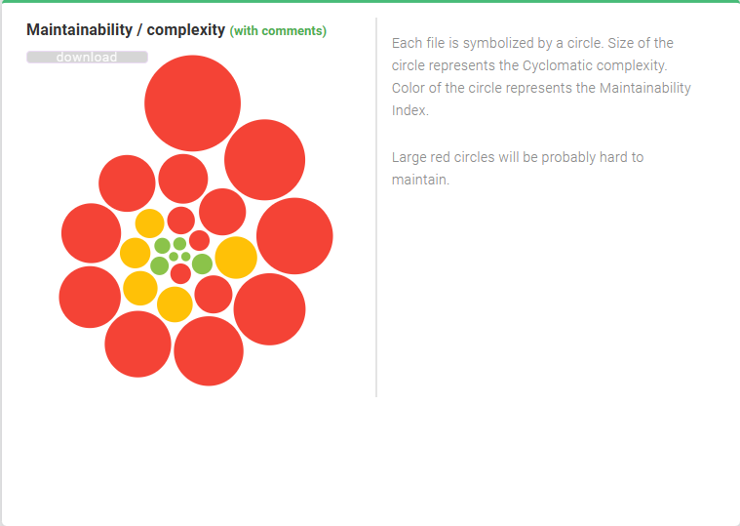
Рис. 7 - Визуализация архитектурных метрик в разделе Overview (диаграмма пузырей)
Оценка сложности и выявление компонентов, требующих рефакторинга Ключевым индикатором для определения необходимости оптимизации в отчёте выступает метрика WMC (Weighted Methods per Class) – взвешенная сложность методов класса. Высокие значения WMC (>10) свидетельствуют о нарушении принципа единственной ответственности (SRP), избыточной условной логике и потенциальных трудностях при модульном тестировании. На основании данных раздела Complexity & defects, отсортированного по убыванию WMC, сформирована таблица критических компонентов:
Табл. 4 – Визуализация метрик phpMetrocs
Класс (Модуль) | WMC | LOC | Цикломатическая сложность (McCabe) | LCOM | Уровень риска
User(профель пользователя) | 128 | 109 | 17 | 1 | Высокий
AuthController | 89 | 77 | 13 | 4 | Высокий
Router | 73 | 69 | 61 | 2 | Средний
EmailSender | 70 | 61 | 18 | 10 | Высокий
AdminController | 69 | 52 | 11 | 1 | Низкий

Анализ и рекомендации по оптимизации Выявленные показатели указывают на следующие архитектурные особенности, требующие дальнейшего рефакторинга:
- Класс Order (WMC = 14): Концентрирует логику валидации данных, расчёта итоговой суммы, управления статусами и отправки уведомлений. Рекомендуется вынести формирование отчётов и инкапсулировать правила перехода статусов в отдельные сервисные классы (OrderStatusManager, OrderValidator), что снизит WMC и повысит тестируемость.
- Класс Cart (WMC = 11): Содержит смежные операции работы с сессией и расчёта скидок. Целесообразно применить паттерн «Стратегия» для алгоритмов расчёта стоимости и делегировать хранение состояния отдельному репозиторию сессий.
- Контроллеры (AdminController, AuthController): Превышение пороговых значений связано с прямой обработкой запросов и формированием ответов. Оптимизация предполагает внедрение промежуточного программного обеспечения (Middleware) для проверки прав доступа и вынесение бизнес-правил в слой сервисов, оставив за контроллерами функцию маршрутизации и диспетчеризации.
Реализация указанных мер позволит привести метрики сложности в соответствие с рекомендуемыми значениями (WMC ≤ 8, McCabe ≤ 5), снизить технический долг и обеспечить долгосрочную сопровождаемость информационной системы.

Библиографический список

Приложения

Приложении 1
Анкета для выявления требований заказчика (Бриф-опросник)
Введение Данный опросник составлен для определения ключевых требований к проекту интернет-магазина сети пиццерий «Бон Гюсто».
Список вопросов:
- Какие основные бизнес-задачи должен решить запуск интернет-магазина для вашей сети пиццерий? (Вопрос открытого типа)
- Опишите, пожалуйста, вашего типичного клиента: возраст, предпочтения в еде, как чаще всего делает заказ? (Вопрос открытого типа)
- Должна ли система позволять пользователям сохранять любимые комбинации пиццы и быстро повторять предыдущие заказы? (Вопрос закрытого типа)
- Какие способы оплаты вы хотите предложить клиентам: банковская карта онлайн, наличными курьеру, электронные кошельки, рассрочка? (Вопрос уточняющего типа)
- Требуется ли интеграция сайта с вашей текущей системой управления заказами, складским учетом или программой лояльности? (Вопрос закрытого типа)
- Есть ли у вас готовые бренд-гайдлайны, логотипы и референсы по дизайну, которые нужно обязательно использовать при разработке интерфейса? (Вопрос уточняющего типа)
- Достаточно ли вам адаптивной мобильной версии сайта, или вы планируете в будущем разрабатывать отдельное нативное приложение? (Вопрос закрытого типа)
- Как организована доставка сейчас: собственная служба, агрегаторы или партнёры, и какие географические зоны нужно охватить через сайт? (Вопрос уточняющего типа)
- К какой дате вы планируете запустить проект, и предусмотрен ли бюджет на техническую поддержку и развитие сайта после релиза? (Вопрос уточняющего типа)
- Какие показатели вы будете отслеживать для оценки успешности проекта после запуска: количество заказов, средний чек, конверсия, повторные покупки? (Вопрос открытого типа)
Пояснение к методике составления анкеты: В опроснике охвачены все ключевые аспекты проекта:
- Бизнес-цели (вопросы 1, 10);
- Целевая аудитория (вопрос 2);
- Функциональные требования (вопросы 3, 4, 5);
- Дизайн и юзабилити (вопрос 6);
- Технические особенности (вопросы 5, 7);
- Логистика (вопрос 8);
- Сроки и бюджет (вопрос 9).
Использованы различные типы вопросов: открытые (для выявления стратегических целей), закрытые (для фиксации конкретных решений) и уточняющие (для детализации технических моментов).

Приложении 2
Протокол брифинга (Результаты интервью с заказчиком)
Дата проведения: 21.04.2026
Заказчик: Милевский В.А., сеть пиццерий «Бон Гюсто»
Исполнитель: Шабаев А.В
Ход интервью (Стенограмма):
Вопрос 1. Какие основные бизнес-задачи должен решить запуск интернет-магазина для вашей сети пиццерий? Ответ Заказчика: Главная цель — увеличить долю онлайн-заказов с текущих 25% до 60% в течение года. Также хотим снизить нагрузку на кол-центр, уменьшить количество ошибок при приёме заказов по телефону и собрать базу клиентов для персонализированных рассылок.
Вопрос 2. Опишите, пожалуйста, вашего типичного клиента: возраст, предпочтения в еде, как чаще всего делает заказ? Ответ Заказчика: Основная аудитория — 18–45 лет, жители городов-миллионников. 70% заказов делают с мобильных устройств, чаще вечером и в выходные. Любят классические пиццы, но растёт спрос на вегетарианские и премиум-позиции. Часто заказывают семьями или компаниями, ценят скорость доставки и акции.
Вопрос 3. Должна ли система позволять пользователям сохранять любимые комбинации пиццы и быстро повторять предыдущие заказы? Ответ Заказчика: Да, обязательно. Это одна из ключевых функций для удержания клиентов. Хотим, чтобы пользователь мог в 2 клика повторить прошлый заказ.
Вопрос 4. Какие способы оплаты вы хотите предложить клиентам? Ответ Заказчика: Обязательно: карты онлайн, наличные и терминал курьеру, SberPay, YooMoney. Рассрочку пока не планируем — средний чек 1200–1500 ₽, нецелесообразно. Важно, чтобы оплата проходила быстро и безопасно.
Вопрос 5. Требуется ли интеграция сайта с вашей текущей системой управления заказами? Ответ Заказчика: Да, критически важна интеграция с нашей CRM (на базе 1С:Предприятие) и системой лояльности. Клиент должен видеть накопленные баллы на сайте, а заказы — автоматически попадать в кухню и службу доставки.
Вопрос 6. Есть ли у вас готовые бренд-гайдлайны и референсы по дизайну? Ответ Заказчика: Да, у нас есть фирменный стиль: основные цвета — красный (#E31E24) и белый, шрифт — Montserrat. Логотипы в векторе предоставим. Референсы: нравится интерфейс Delivery Club и Domino's — чисто, быстро, с акцентом на фото блюд.
Вопрос 7. Достаточно ли вам адаптивной мобильной версии сайта? Ответ Заказчика: На первом этапе — только адаптивная веб-версия. Но архитектура должна позволять в будущем подключить мобильное приложение через API.
Вопрос 8. Как организована доставка сейчас и какие зоны нужно охватить? Ответ Заказчика: Доставка собственными курьерами в радиусе 5 км от каждой пиццерии (7 точек в городе). Через сайт хотим охватить те же зоны. Приоритет — прямые заказы через наш сайт, чтобы не платить комиссию агрегаторам.
Вопрос 9. К какой дате планируете запуск и бюджет? Ответ Заказчика: Целевая дата запуска — 1 сентября. Бюджет на разработку — 1,2 млн ₽. На поддержку заложено 150 тыс. ₽/квартал.
Вопрос 10. Какие показатели будете отслеживать для оценки успешности? Ответ Заказчика: Ключевые метрики: конверсия в заказ (цель — 8%), средний чек (рост на 15%), доля повторных заказов (цель — 40%), время оформления заказа (не более 3 минут).
Моменты, требующие дополнительного уточнения:
- Технические детали интеграции с 1С (версия, документация API).
- Логика начисления и списания баллов лояльности (синхронизация в реальном времени).
- Контент-план (кто предоставляет фото и описания блюд).
- Юридические аспекты (интеграция с онлайн-кассой по 54-ФЗ).
- Процедура тестирования и приемки этапов работ.

Приложении 3
Техническое задание на разработку интернет-магазина сети пиццерий «Бон Гюсто»
1. Общая информация
Параметр | Значение
Название проекта | Интернет-магазин сети пиццерий «Бон Гюсто»
Заказчик | Милевский В.А.
Сроки | Запуск: 1 сентября 2026 г.
Бюджет | Разработка: 500 тыс. ₽; Поддержка: 150 тыс. ₽/квартал
2. Цели и задачи проекта
Цель | Задачи
Увеличить долю онлайн-заказов с 25% до 60% за 12 месяцев | 1. Снизить нагрузку на кол-центр.  2. Собрать базу клиентов для маркетинга.  3. Уменьшить зависимость от агрегаторов.  4. Повысить средний чек (кросс-селлинг).
3. Требования к целевой аудитории
- Основная: М/Ж 18–45 лет, жители городов-миллионников.
- Особенности: 70% трафика с мобильных устройств. Пик активности: будни 18:00–23:00.
- Предпочтения: Скорость оформления (<3 мин), прозрачность статуса, акции.
4. Функциональные требования (Версия 1.0)
№ | Функция | Описание
4.1 | Каталог | Фильтры (размер, начинка, цена), качественные фото.
4.2 | Конструктор | Добавление/удаление ингредиентов, выбор теста.
4.3 | Оформление | Корзина, заказ в 3 клика (без обязательной регистрации).
4.4 | Повтор заказа | Функция «Повторить заказ» в 2 клика.
4.5 | Личный кабинет | История, адреса, баланс баллов лояльности.
4.6 | Оплата | Карты онлайн, SberPay, YooMoney, наличные/терминал.
4.7 | Интеграции | 1С:Предприятие (заказы, склад), Программа лояльности.
4.8 | Геолокация | Автоопределение зоны доставки и доступного меню.
5. Технические ограничения и требования
- Платформа: Веб-сайт (адаптивная верстка, Mobile-first).
- Архитектура: Возможность расширения для мобильного приложения (API).
- Безопасность: HTTPS, соответствие 152-ФЗ, PCI DSS, защита от DDoS.
- Интеграции: Платежные шлюзы (ЮKassa), Геосервисы (Яндекс.Карты/2GIS).
6. Критерии приемки (KPI)
- Конверсия: ≥ 8%.
- Средний чек: Рост на 15%.
- Повторные заказы: ≥ 40%.
- Время оформления: ≤ 3 минут.
- Отказы: Снижение количества отмен на 20%.

